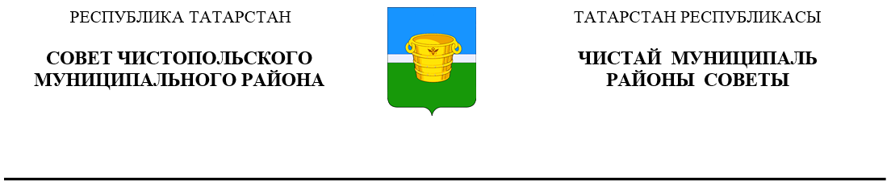
 | Решение |  | Карар
02 сентября 2020 года г.Чистополь |  |  |  | № 57/2

О передаче части полномочий по решению отдельных вопросов местного значения

В соответствии с частью 4 статьи 15 Федерального закона от 6 октября 2003 года № 131-ФЗ «Об общих принципах организации местного самоуправления в Российской Федерации», Совет Чистопольского муниципального района
РЕШАЕТ:

1. Принять часть следующих полномочий муниципального образования «Город Чистополь» Чистопольского муниципального района Республики Татарстан по решению вопросов местного значения:
- осуществление внутреннего муниципального финансового контроля;
- проведение мониторинга качества финансового менеджмента в отношении главных администраторов средств бюджета.
2. Принять часть следующих полномочий сельских поселений, входящих в состав Чистопольского муниципального района Республики Татарстан (далее – сельские поселения), по организации бюджетного процесса:
- осуществление учета кассовых операций со средствами бюджета сельского поселения.
3. Финансово-бюджетной палате Чистопольского муниципального района Республики Татарстан заключить с Чистопольским городским исполнительным комитетом соглашение о передаче указанных в пункте 1 настоящего решения полномочий.
4. Заключить с исполнительными комитетами сельских поселений соглашения о передаче указанных в пункте 2 настоящего решения полномочий.
5. Опубликовать после подписания соглашения о передаче указанных в пунктах 1 и 2 настоящего решения полномочий в установленном порядке.
6. Контроль за исполнением настоящего решения возложить на постоянную депутатскую комиссию по вопросам законности, правопорядка и депутатской деятельности Совета Чистопольского муниципального района Республики Татарстан.

Глава Чистопольского
муниципального района Д.А. Иванов

